宁德市福安市兴龙工艺品有限公司
“3·17”较大火灾事故调查报告

福安3.17较大火灾事故调查组

目 录

一、事故企业有关情况........ ................................2
（一）事故企业基本情况...................................................2
（二）事故企业建筑情况...................................................3
（三）事故企业施工、手续办理及被查处情况..................................5
二、事故发生经过、应急救援和善后处理情况.........................6
（一）事故发生经过.......................................................6
（二）事故应急救援.......................................................6
（三）事故善后处理.......................................................8
三、事故人员伤亡和直接经济损失情况..............................8
（一）人员伤亡情况.......................................................8（二）直接经济损失情况...................................................9
四、事故原因...............................................9
五、事故暴露的问题..........................................9
（一）事故单位主要问题...................................................9
（二）属地党委政府（组织）主要问题........................................10
（三）有关职能部门主要问题..............................................11六、对事故有关责任单位及责任人员的处理建议..............................12
（一）移交司法机关的人员................................................12（二）建议问责处理的人员................................................13
（三）事故有关单位处理建议..............................................18
七、事故整改和防范措施.......................................18
（一）压实安全生产主体责任..............................................18
（二）加大“两违”建筑查处力度............................................19
（三）集中开展“三合一”专项整治........................................19
（四）广泛开展安全生产宣传教育..........................................20

宁德市福安市兴龙工艺品有限公司
“3·17”较大火灾事故调查报告
宁德市政府事故调查组

2023年3月17日2时45分，宁德市福安市兴龙工艺品有限公司因木工雕刻机故障引燃周边可燃物导致火灾，事故造成3人死亡，直接经济损失3443853元。
事故发生后，省、市领导高度重视，立即作出重要批示。省长赵龙批示：认真调查事故原因，妥善做好善后工作。要举一反三，加强消防安全。宁德市市长张永宁批示：请分管领导指导福安做好事件处置工作。福安市做好家属安抚工作，迅速查明火灾原因，并引以为戒、举一反三，坚决杜绝此类事件再次发生。宁德市、福安市两级政府主要领导、有关领导及福安市有关部门领导第一时间赶赴现场组织指挥事故救援工作。福安市委、市政府成立事故善后处置工作组开展事故救援和善后处置工作，消防、公安、应急、卫健等部门和赛岐镇人民政府组织人员到场开展救援处置工作。省安委会对该起事故进行挂牌督办。
根据《中华人民共和国安全生产法》《中华人民共和国消防法》《生产安全事故报告和调查处理条例》有关规定以及省安全生产委员会《较大生产安全事故查处挂牌督办通知书》（闽安委督〔2023〕1号）和省、市领导的批示精神，宁德市人民政府成立了由市消防救援支队牵头，市应急局、公安局、自然资源局、市场监管局、住建局、林业局、总工会以及福安市人民政府相关人员为成员的事故调查组，下设综合组、技术组、管理组、专家组，同时邀请市纪委监委派员参与调查。
事故调查组按照“党政同责、一岗双责、齐抓共管、失职追责”和“管行业必须管安全、管业务必须管安全、管生产必须管安全”的要求，坚持“科学严谨、依法依规、实事求是、注重实效”的原则，深入开展调查工作。通过现场勘察、询问相关人员、查阅有关资料等方式，查明了事故发生的经过、原因、人员伤亡和直接经济损失情况，提出了对相关责任单位、责任人员的处理意见和事故防范及整改措施建议。
经调查认定，本起事故是一起因木工雕刻机故障引燃周边可燃物造成的较大生产安全责任事故。
现将调查情况报告如下：
一、事故企业有关情况
（一）事故企业基本情况
福安市兴龙工艺品有限公司位于福建省宁德市福安市赛岐镇宅里村锦泰路257号地块（市场监督管理局备案地址为宁德市福安市赛岐镇宅里村锦泰路257号），法定代表人为雷碧*，实际控制人为雷莲*，统一社会信用代码：9135098109135354**，注册资本为30万元人民币，成立时间为2014年1月17日，营业期限为2014年1月17日至2034年1月16日，所属行业：其他未列明制造业[]，经营范围为工艺品加工、销售，企业状态为存续，共有员工16人。
（二）事故企业建筑情况
福安市兴龙工艺品有限公司位于福安市赛岐镇宅里村锦泰
路257号，为单层（局部二层）钢结构彩钢板临时建筑（如图1、
2所示）。北侧为1栋单层钢结构彩钢板临时建筑，用于存放瓷砖；南侧为水沟和树林；西侧为露天空地，用于堆放木材，紧邻起火建筑的位置有1处简易彩钢板搭盖；东侧为石材加工厂，南半部分为简易彩钢板搭盖，北半部分为露天石材堆放处。该建筑内共设3部钢制楼梯，其中中厅东、西两侧各建有一部楼梯通往二层，东侧楼梯通往二层半成品堆放区、西侧楼梯通往二层成品区及值班室；西南侧厨房旁设1部楼梯通往二层临时宿舍（如图3所示）。建筑内有设置少量灭火器及消火栓，未按要求设置火灾自动报警系统及自动喷水灭火系统。该企业非消防安全重点单位[]。

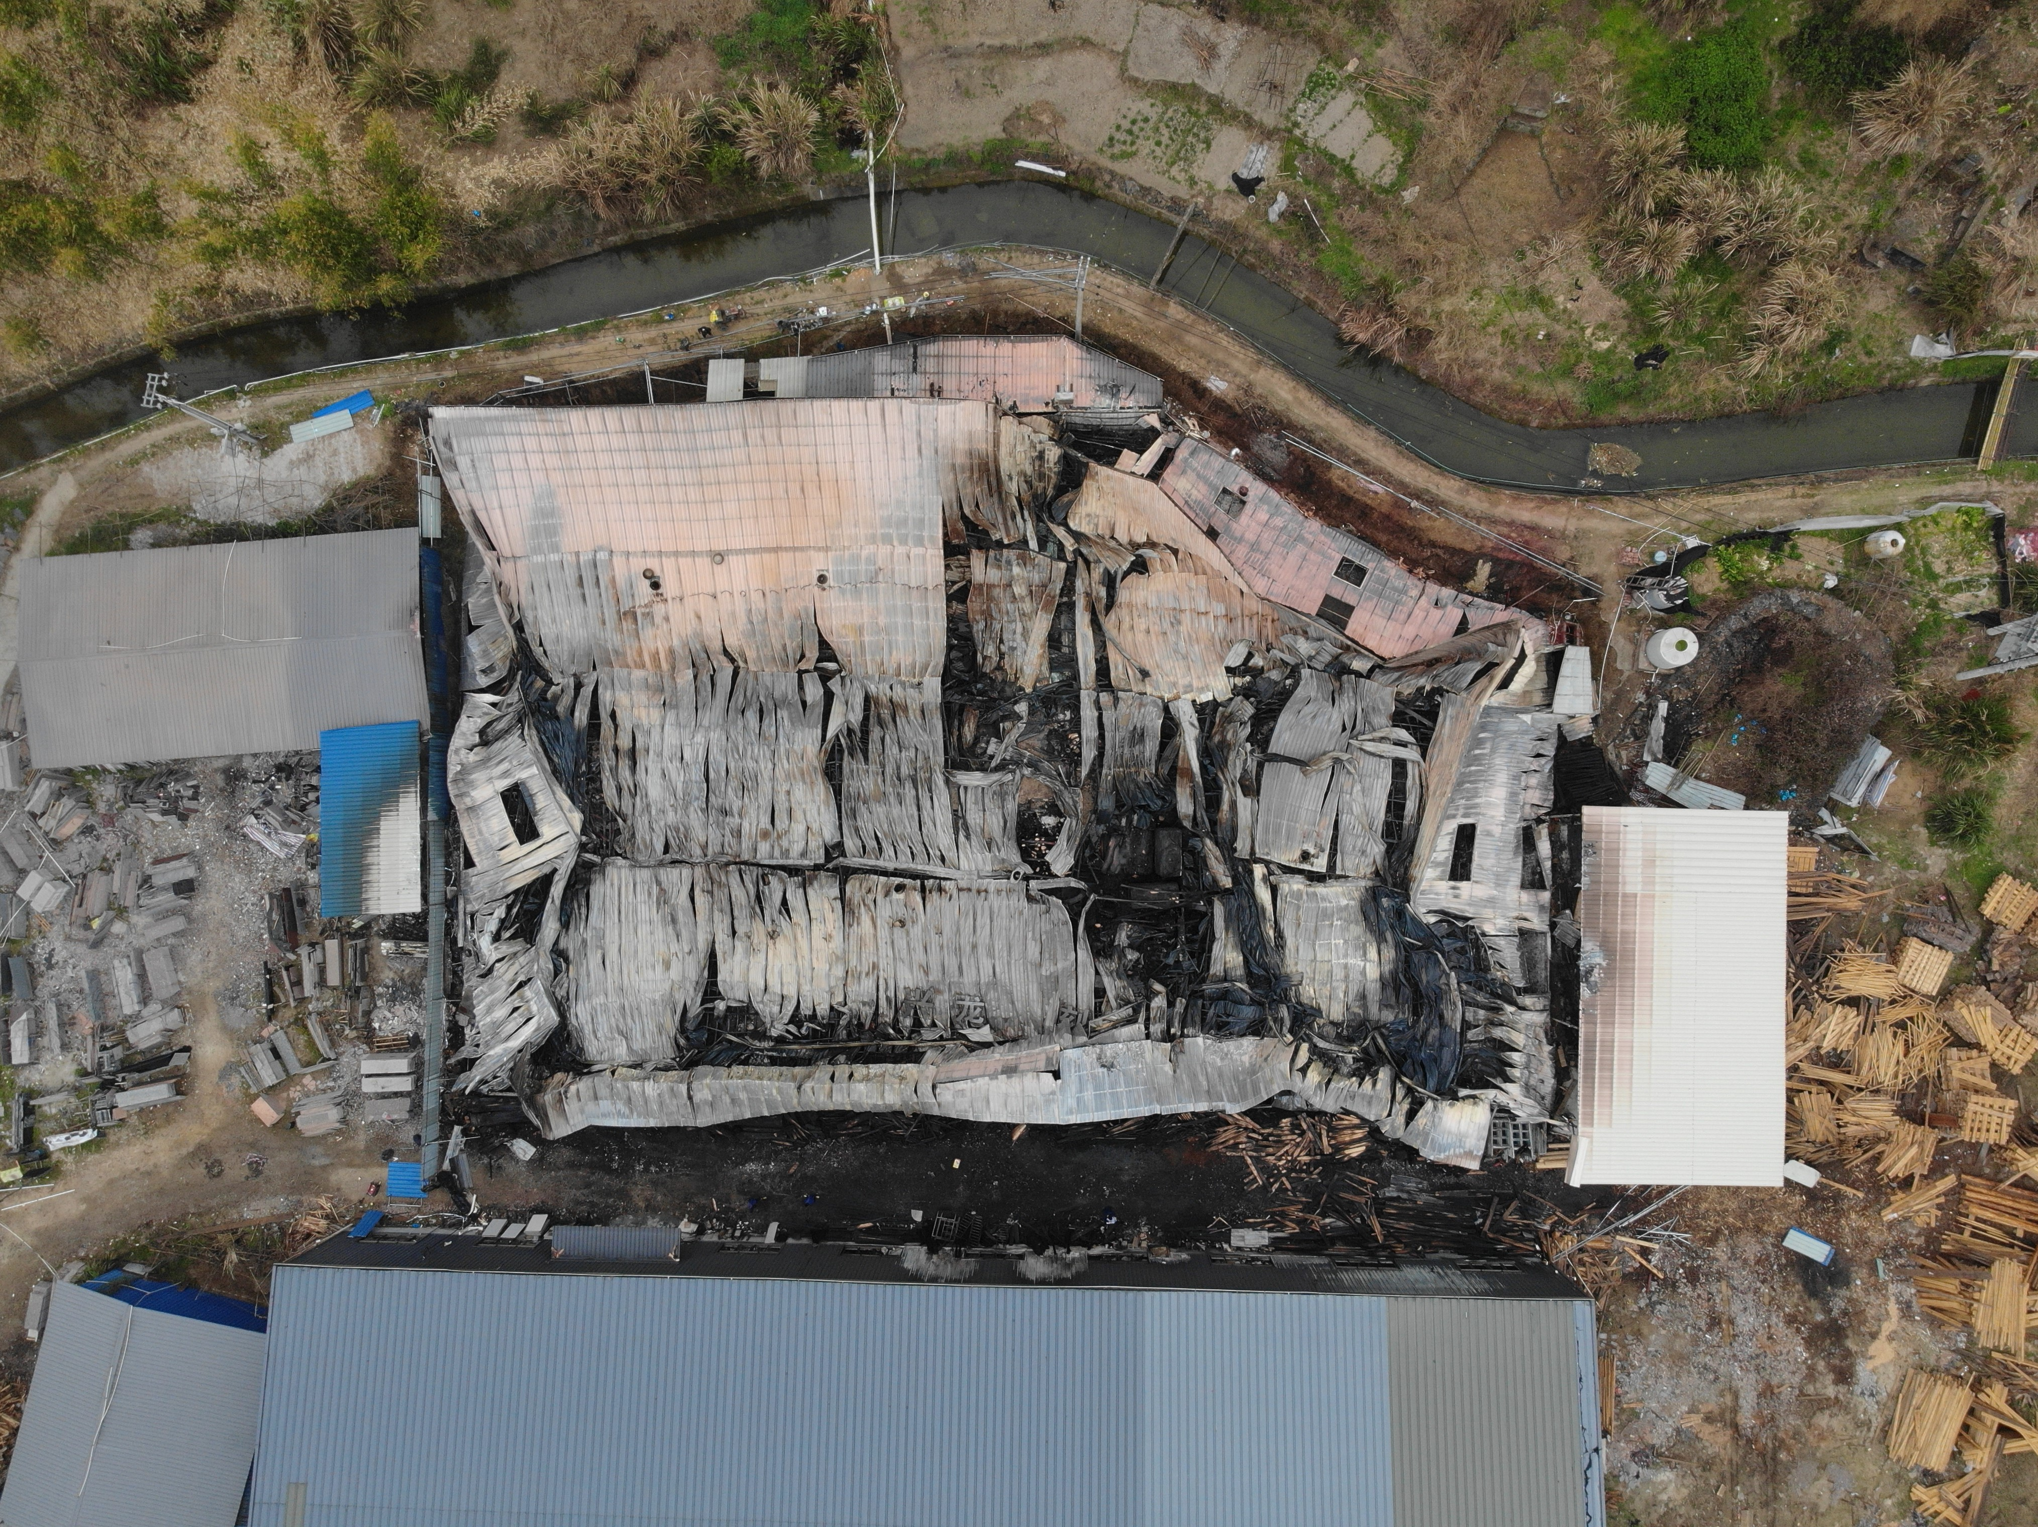

图1：福安市兴龙工艺品有限公司鸟瞰图
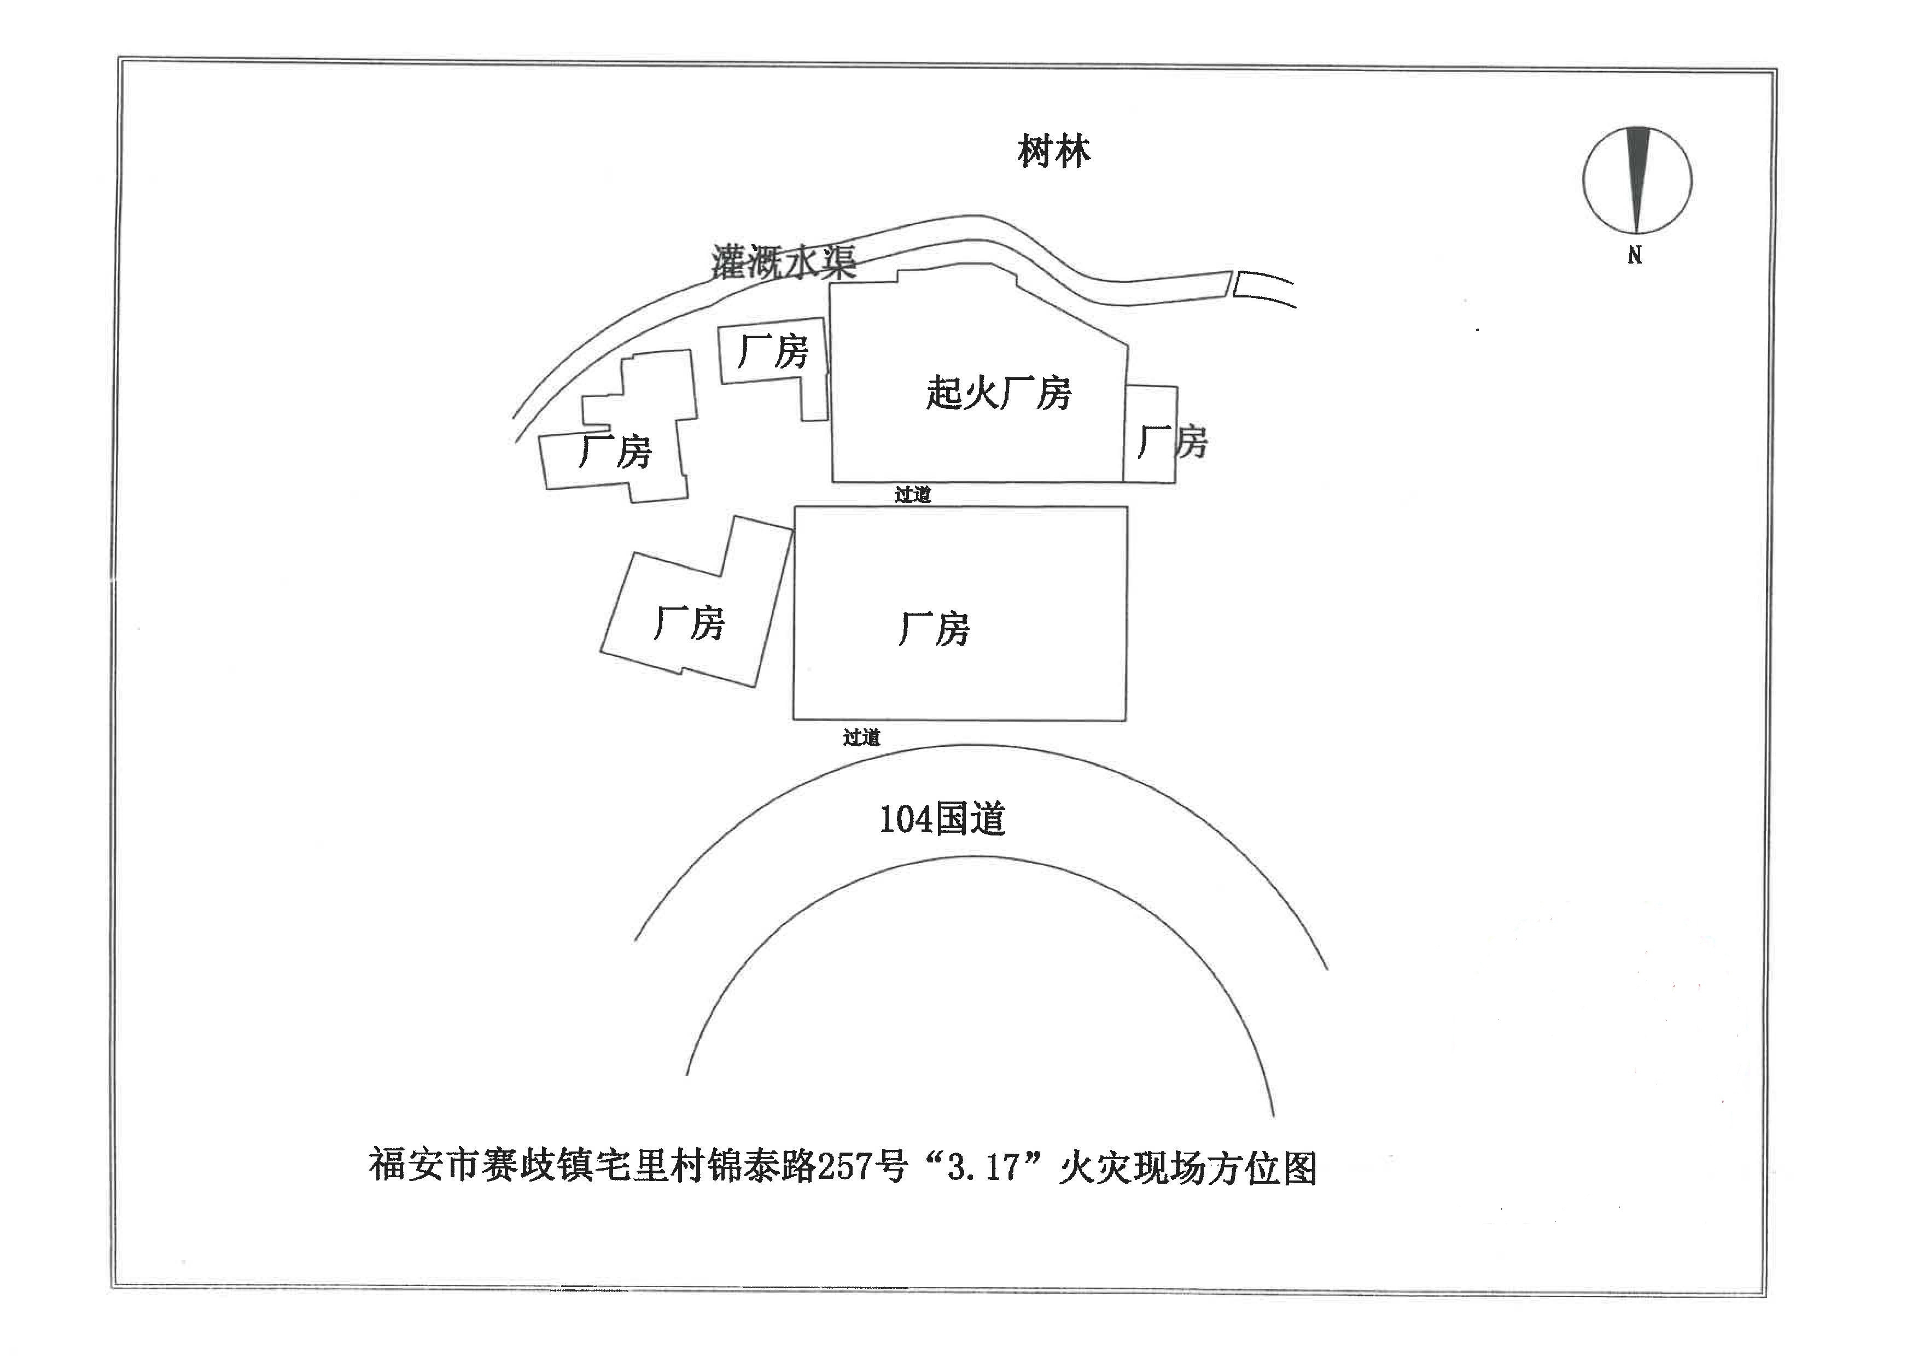
图2：福安市兴龙工艺品有限公司火灾现场方位图
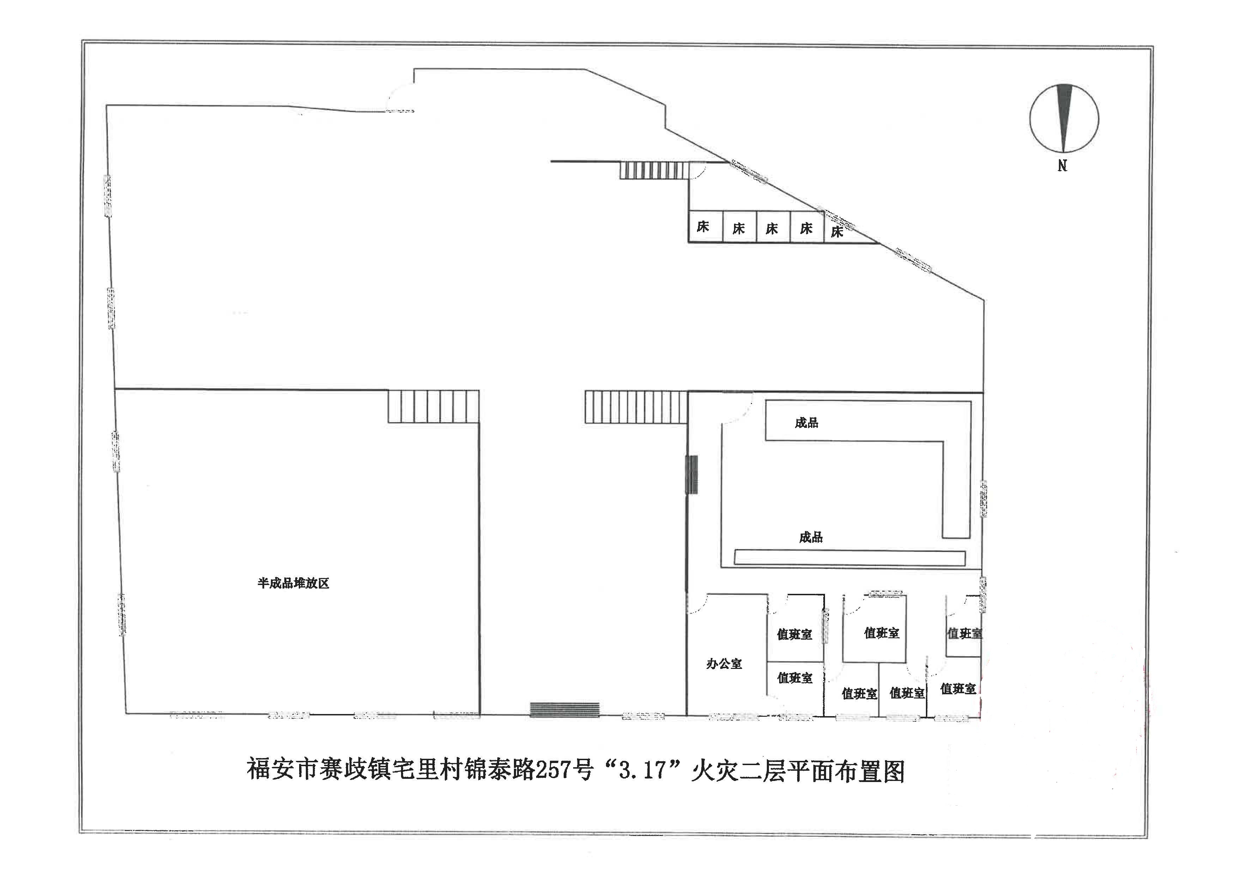
图3：福安市兴龙工艺品有限公司二层平面布置图
（三）事故企业施工、手续办理及被查处情况
经查，该失火建筑建造于2019年3月，由该企业负责人雷莲*向宅里村第一生产队代表金成*、金维*、金松*、金光*、金润*租下该地块，在没有专业设计图纸和相关行政许可手续的前提下，违法组织人员搭建彩钢板厂房用于福安市兴龙工艺有限公司木雕工艺品生产销售。至事故发生时，该建筑未取得任何土地审批、建设施工及消防审核（备案）、验收（备案）等相关手续。
2020年1月福安市自然资源局立案查处金成*未经批准擅自占用福安市赛岐镇宅里村下邑地方集体土地（锦泰路257号）建设厂房非法占地案（该案经办人为林**、张**）。2022年3月10日，福安市自然资源局将违法占用耕地卫片图斑（包括赛岐镇锦泰路257号）函告赛岐镇政府。赛岐镇分管“两违”工作领导赛岐镇党委副书记孙*指派福安市自然资源局赛岐分局局长郑**对福安市兴龙工艺品有限公司进行查封。2022年5月6日，郑暹程前往福安市兴龙工艺品有限公司进行查封，但只在该公司卷帘门处贴了2张封条，未采取其他措施。福安市兴龙工艺有限公司私自撕毁封条，继续违规生产经营直到事故发生。
二、事故发生经过、应急救援和善后处理情况
（一）事故发生经过
2023年3月16日17时，福安市兴龙工艺品有限公司员工刘树景下班时，第一层木工区自动雕刻机有多台处于自动雕刻工作状态，待完成既定雕刻任务后进入待机状态。事故企业未安排员工夜间值班值守。3月17日2时40分许，张**（事故企业隔壁公司负责人）听到福安市兴龙工艺品有限公司方向有异响，起床后发现该企业东侧已起火，同时伴随有爆炸声和碎块跌落的声音，遂拨打119报警电话报警；2时42分许，事故企业员工钟**、雷奶*、雷石*正在起火建筑二层西南侧的临时宿舍休息，听到异响后，三人先后起床从厨房旁边的楼梯逃离现场，发现火势已蔓延至中厅，并很快蔓延至整个建筑；而位于厂房二层西北角的雷莲*、雷陈*和俞尧*等3名企业员工因燃烧产生的高温、烟熏和窒息等因素未能及时逃生。
（二）事故应急救援
2023年3月17日2时45分，宁德市消防救援支队指挥中心接到报警后，第一时间调集福安市赛岐消防站赶赴现场救援。3时许，福安市政府办接到市公安局报告称：赛岐镇往溪柄镇方向发生火情，具体情况不明。3时04分许，赛岐消防站4车16人到达现场，着火建筑已完全燃烧，火势正处于猛烈燃烧阶段，并蔓延至北侧的瓷砖厂和西侧简易彩钢板搭盖。指挥中心立即增派韩城站1辆举高喷射消防车、5名指战员赶赴现场，同时调派辖区穆阳专职队和溪柄专职队3辆水罐车，18人赶赴现场增援，联系电力公司对该区域进行断电，联系福安市公安局、120急救、应急局、环卫部门等社会联动力量到场协助处置，同时调集挖掘机、吊车等到场配合灭火。宁德市消防救援支队全勤指挥部遂行出动。
4时22分，福安市政府办接赛岐镇报告称：在104国道赛岐镇往溪柄镇方向约3公里处，一处临时建筑着火，疑似有人员被困。4时27分许，福安市政府分管领导赶赴现场指挥。4时30分许，火势被压制，现场指挥员立即组织内攻搜救组搜救被困人员；5时00分许，火势被控制；6时30分许，火势被扑灭；7时10分许，在事故企业西北侧找寻到3名被困人员，被困人员已死亡。
经事故调查组评估，现场指挥部按照“人民至上、生命至上”的要求，坚持统一指挥，科学决策，及时组织应急救援处置。由于夜间企业工人均在熟睡，火灾发现时已处于猛烈燃烧，建筑主体部分已过火坍塌。经过5个小时的紧张救援，至7时，现场搜救工作结束，共成功疏散3人，另在现场发现3名遇难人员。救援过程无衍生事故发生，无救援人员伤亡，本次事故应急救援工作处置及时、妥当。
- 事故善后处理
事故发生后，福安市委、市政府领导第一时间赶赴现场指挥，成立了事故应急处置工作组，多次召开火灾事故善后工作协调会，第一时间控制了福安市兴龙工艺品有限公司法定代表人雷碧*和实际控制人雷莲*；组织对遇难人员雷莲*、雷陈*和俞尧*等3人开展善后处置工作，积极做好遇难人员家属安抚工作，与遇难人员家属签订了赔偿协议，支付丧葬及抚恤费用245.7万元，并取得3名遇难家属谅解，签订了刑事谅解书。同时，积极配合宁德市事故调查组彻查事故原因，深刻反思事故教训，及时做好事故情况报送工作。
三、事故人员伤亡和直接经济损失情况
（一）人员伤亡情况
事故造成3名员工死亡：
1.雷莲*，男，1957年11月13日出生，福建省福安人，身份证号：352*************1X，福安市兴龙工艺品有限公司木工。
2.雷陈*，男，1958年9月6日出生，福建省福安人，身份证号：352*************13，福安市兴龙工艺品有限公司木工。
3.俞尧*，男，1965年9月24日出生，江西省婺源人，身份证号：362*************12，福安市兴龙工艺品有限公司制图员。
（二）直接经济损失情况
事故造成直接经济损失3443853元（包括固定资产损失价值986853元、丧葬及抚恤费用2457000元）。
四、事故原因
经综合调查询问、视频分析、现场勘验、技术鉴定等工作，认定火灾的起火时间为2023年3月17日2时30分许；经逐层切割、剥离，对比铁皮、钢梁、钢柱、雕刻机等设备的倒塌变形方向及现场雕刻机上残留木板痕迹及铝板燃烧滴落痕迹，认定起火部位为福安市兴龙工艺品有限公司一层车间东南侧；起火点为一层车间内东南角处的自动雕刻机位置；起火原因可以排除放火、雷击、自燃、静电、外来飞火、遗留火种等原因，认定起火原因系木工雕刻机长期处于工作状态，发生故障后引燃雕刻机上堆积的大量锯末、木屑等可燃材料，由于无人看守，未能及时发现，导致火势迅速蔓延成灾。
五、事故暴露的问题
（一）事故单位主要问题
1.违法建设未及时整改。福安市兴龙工艺品有限公司在未取得规划、施工许可手续的情况下擅自违法建设。2020年1月福安市自然资源局对金成*未经批准擅自占用福安市赛岐镇宅里村下邑地方集体土地（锦泰路257号）建设厂房非法占地立案查处。2022年5月6日，赛岐镇贴封条对其进行查封，但福安市兴龙工艺有限公司私自撕毁封条，仍继续违规生产经营，致使该违法建筑长期存在。
2.安全生产主体责任不落实。该企业未健全并落实全员安全生产责任制，未有效实施风险管控和隐患排查。在雕刻机曾发生过故障引发火灾的情况下，仍未引起充分重视，夜间雕刻生产未安排人员值班值守。在建筑内违规设置居住场所并安排员工住宿，且未按规范要求设置消防设施，住人区域和生产区域未进行有效防火、防烟分隔，导致火灾发生后未能得到控制，有毒烟气迅速扩散至住人区域，造成睡眠中的3人吸入有毒烟气死亡，上述行为违反《中华人民共和国安全生产法》第四条第一款[]、第二十条[]、第四十二条第二款[]规定。
（二）属地党委政府（组织）主要问题
1.福安市赛岐镇人民政府：未认真落实《福建省消防安全责任制实施办法》第九条第一款[]乡镇人民政府消防工作职责，在组织开展“两违”综合治理、房屋结构三年整治、消防安全专项整治等工作中，对福安市兴龙工艺品有限公司违法占地处置不彻底，组织开展房屋排查摸底不全面。开展辖区“三合一”场所整治存在疏漏；在监督管理辖区内各类建筑中，未能全面掌握辖区内违建情况，未能发现福安市兴龙工艺品有限公司违建厂房封条撕毁，继续生产，对该违建厂房失察失管。
2.福安市赛岐镇宅里村：未认真落实《福建省消防安全责任制实施办法》第二十五条[]村（居）民委员会消防工作职责，贯彻落实赛岐镇“两违”综合治理、房屋结构三年整治、消防安全专项整治等工作中，未报告辖区内福安市兴龙工艺有限公司存在违建、“三合一”情况；未对列入整治重点的钢结构房屋进行逐栋排查；开展消防安全监督检查流于形式，走过场。
（三）有关职能部门主要问题
1.福安市自然资源局：2020年1月立案查处金成*未经批准擅自占用福安市赛岐镇宅里村下邑地方集体土地（锦泰路257号）建设厂房非法占地案，未对该案没收的“两违”资产（钢结构厂房）进行处置。2022年3月10日，将违法占用耕地卫片图斑（包括赛岐镇锦泰路257号）函告赛岐镇政府，未督促其派出机构赛岐镇自然资源分局跟踪该“两违”后续处置情况，未将该公司违建情况函告相关部门。
2.福安市住建局：在组织开展房屋结构安全专项治理三年行动、房屋结构安全隐患大排查大整治百日攻坚专项行动等工作中，简单将监管任务要求下放传达给乡镇、村（社区），未认真复核乡镇、村（社区）摸排的情况，未能准确掌握房屋排查摸底情况。
3.福安市消防救援大队：部署开展福安市经营性自建房、生产经营性租住场所等专项整治工作中，指导督促赛岐镇政府消防工作不到位，导致赛岐镇政府开展“三合一”场所排查整治不彻底。
六、对事故有关责任单位及责任人员的处理建议
（一）移交司法机关的人员
1.雷莲*，男，群众，现任福安市兴龙工艺品有限公司实际负责人，与该企业法定代表人雷碧*系夫妻关系。未落实企业主要负责人安全生产职责，违规建设福安市兴龙工艺品有限公司，致使该单位存在先天性火灾隐患；单位消防设施设置不足，日常消防安全管理不到位，存放大量可燃材料，未定期开展消防安全检查及演练。雷莲*对事故负有直接责任，其违反了《中华人民共和国安全生产法》第二十一条第一款第（三）项[]和第（五）项[]规定，建议宁德市应急管理局依据《中华人民共和国安全生产法》第九十五条第（二）项[]规定对其进行行政处罚，福安市公安局启动司法程序进一步侦查。
2.雷碧*，女，群众，现任福安市兴龙工艺品有限公司法定代表人，与该企业实际控制人雷莲*系夫妻关系。违规建设福安市兴龙工艺品有限公司，致使该单位存在先天性火灾隐患；未落实安全生产主体责任，单位消防设施设置不足，日常消防安全管理不到位，存放大量可燃材料，未定期开展消防安全检查及演练。
雷碧*对事故负有直接责任，福安市公安局启动司法程序进一步侦查。
- 建议问责处理的人员
1.金**，男，中共党员，2018年年底任宅里村村书记，2021年8月开始兼村民主任，对“两违”综合治理、房屋结构安全专项整治三年行动、消防“三合一”整治等专项行动思想上不重视，未落实《福安市“两违”综合治理网格化管理实施方案》要求，作为三级网格员，在明知福安市兴龙工艺有限公司厂房违建的情况下，未记录、未报告二级网格员，部署开展房屋结构三年整治行动中，未对列入整治重点的钢结构房屋进行逐栋排查，未全面掌握辖区内房屋安全状况，排查辖区内日常消防安全隐患流于形式，在检查福安市兴龙工艺有限公司中走过场，未能发现其存在“三合一”的违法行为，对本起事故负主要领导责任，建议移交纪检监察机关处理。
2.金**，男，中共党员，自2018年8月至今任宅里村干部，未落实《福安市“两违”综合治理网格化管理实施方案》要求，作为三级网格员，在明知福安市兴龙工艺有限公司厂房违建的情况下，未记录、未报告二级网格员，在具体开展房屋结构三年整治行动中，未对辖区范围内所有房屋进行全面摸排，未对列入整治重点的钢结构房屋进行逐栋排查，未建立福安市兴龙工艺有限公司违建钢结构厂房的清查工作信息台账，排查辖区内日常消防安全隐患流于形式，在福安市兴龙工艺有限公司检查中走过场，未能发现其存在“三合一”的违法行为，对本起事故负有责任，建议移交纪检监察机关处理。
3.金**，男，中共党员，现任赛岐镇社会治理办副主任，宅里村包村干部，2022年1月至2023年2月包村宅里村，未落实《福安市“两违”综合治理网格化管理实施方案》要求，作为三级网格员，日常巡查中未能排查、发现福安市兴龙工艺有限公司厂房属于“两违”治理对象；在具体负责开展房屋结构三年整治行动中，未对辖区范围内所有房屋进行全面摸排，未对列入整治重点的钢结构房屋进行逐栋排查，未建立福安市兴龙工艺有限公司违建钢结构厂房的清查工作信息台账；排查辖区内日常消防安全隐患流于形式，未能发现辖区内存在“三合一”场所，对本起事故负有责任，建议移交纪检监察机关处理。
4.缪**，男，群众，任赛岐镇宅里村包村干部，2023年2月18日起包村宅里村，未落实《福安市“两违”综合治理网格化管理实施方案》要求，作为三级网格员，日常巡查中，未能排查、发现福安市兴龙工艺有限公司厂房属于“两违”治理对象；排查辖区内日常消防安全隐患流于形式，未能发现辖区内存在“三合一”场所，对本起事故负有责任，建议移交纪检监察机关处理。
5.孙*，男，中共党员，2021年5月任赛岐镇党委综治副书记，2019年3月至2022年4月分管赛岐镇“两违”工作，2023年2月起包片宅里村，2019年底带队前往了解锦泰路257号违建情况，在福安市自然资源局对该违法建筑立案查处后，未对后续情况进行跟踪；2022年3月10日，福安市自然资源局将违法占用耕地卫片图斑（其中包括赛岐镇锦泰路257号）函告赛岐镇，仅是安排郑暹程前往福安市兴龙工艺品有限公司贴封条进行查封，之后未跟踪后续情况，对该违法占地处置不彻底，对本起事故负有领导责任，建议移交纪检监察机关处理。
6.卓**，男，中共党员，2022年7月任赛岐镇综合执法大队大队长，分管“两违”工作，2023年2月起分管消防安全工作，在知晓福安市自然资源局对锦泰路257号违法建筑立案查处后，未对后续情况进行跟踪，同时也未再组织对该违法建筑进行检查；疏于督促、指导辖区内开展消防安全监督检查，未能排查发现福安市兴龙工艺有限公司存在“三合一场所”，对本起事故负主要领导责任，建议移交纪检监察机关处理。
7.黄**，男，中共党员，2020年3月任赛岐镇副镇长，2022年起分管住建（村建站分管领导），负责牵头赛岐镇房屋结构安全三年整治行动，在组织开展房屋结构三年整治行动工作中，未全面掌握辖区内房屋安全状况，未对列入整治重点的钢结构房屋进行逐栋排查，房屋排查出现遗漏，未将福安市兴龙工艺有限公司钢结构违建厂房录入福建省房屋信息系统，对本起事故负重要领导责任，建议移交纪检监察机关处理。
8.林**，男，群众，2023年2月13日开始负责村建站工作，负责赛岐镇自建房安全专项整治，在开展自建房排查工作中存在疏漏，未能全面摸清赛岐镇所有自建房基本情况，未能排查出宅里村福安市兴龙工艺有限公司违建厂房，对本起事故负重要领导责任，建议移交纪检监察机关处理。
9.郑**，男，群众，2022年3月8日起任福安市自然资源局赛岐分局局长，负责赛岐镇的用地审批手续以及违法用地、用海、用矿的巡查、查处，2022年3月10日，福安市自然资源局将违法占用耕地卫片图斑（其中包括赛岐镇锦泰路257号）函告赛岐镇政府。赛岐镇分管领导党委综治副书记孙辉指派其对福安市兴龙工艺品有限公司进行查封。2022年5月6日，前往福安市兴龙工艺品有限公司卷帘门处张贴2张封条进行查封。之后未跟踪后续情况，未能发现福安市兴龙工艺品有限公司封条被撕毁，继续生产，对该违法占地处置不彻底，对本起事故负主要领导责任，建议移交纪检监察机关处理。
10.林**，男，中共党员，2022年9月1日起任赛岐镇人民政府镇长，主持镇政府全面工作，在组织开展“两违”综合治理、房屋结构三年整治、消防安全专项整治等工作中，对福安市兴龙工艺品有限公司违法占地处置不彻底，组织开展房屋排查摸底不全面，“三合一”场所整治存在疏漏；在监督管理辖区内各类建筑中，未能全面掌握辖区内违建情况，对本起事故负主要领导责任，建议移交纪检监察机关处理。
11.孙**，男，中共党员，福安市自然资源局二级主任科员，2021年1月起担任第六组赛岐片区督导组成员（福安市房屋结构安全专项治理行动实行包片负责制，市自然资源局负责挂钩赛岐、溪潭），对包片赛岐镇组织开展房屋结构三年整治行动疏于督促与指导，未能发现赛岐镇钢结构厂房排查摸底存在遗漏，对本起事故负有责任，建议移交纪检监察机关处理。
12.刘**，男，中共党员，2020年11月起任福安市自然资源局党组成员、综合执法大队大队长，2020年1月福安市自然资源局立案查处金成妹未经批准擅自占用福安市赛岐镇宅里村下邑地方集体土地（锦泰路257号）建设厂房非法占地案，案件办结后未对没收的违建钢结构厂房进行跟踪，未能发现该违建厂房继续生产，对本起事故负重要领导责任，建议移交纪检监察机关处理。
13.肖*，男，中共党员，2017年1月起任福安市住建局副局长，分管安全生产、建筑业等工作，福安市房屋结构三年整治行动负责人，组织开展福安市房屋结构安全专项治理三年行动工作，只是简单将监管任务要求下放传达给乡镇、村（社区），未能发现乡镇、村居房屋摸底排查不全面，房屋排查出现遗漏，对本起事故负重要领导责任，建议移交纪检监察机关处理。
14.郭**，男，中共党员，现任福安市消防救援大队参谋，2022年5月起挂点联系赛岐镇消防工作，指导督促赛岐镇政府消防工作不到位，导致赛岐镇政府开展“三合一”场所排查整治不彻底，建议移交宁德市消防救援支队纪委处理。
（三）事故有关单位处理建议
1.建议责令赛岐镇宅里村村委、赛岐镇人民政府向福安市人民政府做书面检查。
2.建议福安市自然资源局、福安市住建局向福安市人民政府做书面检查。
3.建议宁德市消防救援支队对福安市消防救援大队进行通报批评。
4.建议宁德市应急管理局依据《中华人民共和国安全生产法》第一百一十四条第一款第（二）项[]规定对福安市兴龙工艺品有限公司予以行政处罚。

七、事故整改和防范措施

（一）压实安全生产主体责任。各企业单位要强化安全生产和消防安全主体责任，主要负责人必须严格履行法定职责，制定完善安全生产制度、安全操作规程，明确全员安全管理职责，定期开展巡查检查，切实消除违法行为和风险隐患。要大力加强全体员工的安全教育培训，结合企业实际定期组织灭火和应急疏散演练，提升企业自防自救能力。特别是福安市和赛岐镇政府及有

关部门，要以案为戒，开展现场警示教育，认真吸取教训，全面排查整改违章搭盖、擅自改变使用用途、违规使用泡沫夹芯彩钢板、违规存放易燃易爆危险品等隐患问题，全面降低单位火灾风险。

（二）加大“两违”建筑查处力度。福安市各部门要提高思想认识，坚持“管行业必须管安全、管业务必须管安全、管生产必

须管安全”总体要求，在各自职责范围内依法依规做好本行业、

本系统的安全生产监管工作。福安市自然资源、城市管理、住建、

工信、应急、消防、供电等部门要相互配合，联合治理，形成合力，进一步强化日常监管，健全完善“两违”的监管和查处机

制，按照各自职能，加大对“两违”现象的打击力度；同时做好对属地政府的指导协助，规范违法建筑分类处置，切实做好“两违”的全程管控，坚决把住源头、清理存量。对相关手续不完整，擅自建设的，要采取有效措施进行制止，并及时组织人员强制拆除。若发现违法行为及时通报供水供电单位，对拒不整改的场所及时采取措施彻底予以根除。

（三）集中开展“三合一”专项整治。福安市各级各部门要巩固安全生产专项整治三年行动的经验成果，按照福安市政府《关于进一步加强“三合一”场所消防安全专项整治工作方案》要求，重点加强对出租屋、加工企业、沿街店铺及其他火灾隐患突出的重点行业的排查，及时发现和消除安全生产隐患。推动出租房、小作坊、小加工厂、厂房仓库等场所按照要求安装防火门、消火栓、消防卷盘、应急照明灯等消防安全设施，加强与“三合一”场所消防救援需求相匹配的消防救援力量建设，特别是村居微型消防站、乡镇专职消防队、义务消防队等多种形式队伍建设。

（四）广泛开展安全生产宣传教育。结合近年来发生的典型安全生产案例，各地各有关部门要充分利用各种媒体，采取多种方式，加大安全生产提示、警示教育，增强群众的安全生产法律法规意识。积极发动综治网格员、志愿者等基层力量开展隐患排查整治和安全生产宣传教育，提升基层安全防范意识和群众自防自救能力。要积极引导全社会参与监督，及时举报和曝光严重的“两违”行为和重大风险隐患，并通过适当形式曝光一批典型案例查处情况，起到查处一批，震慑一片的作用，督促单位切实履行社会责任和落实安全主体责任。

福安“3.17”较大火灾事故调查组
2023年8月25日

[?] 《国民经济行业分类》（GB/T4754-2017）
[?] 福建省人民政府办公厅关于印发《福建省火灾高危单位消防安全管理规定》等的通知（闽政办〔2013〕139号)
[?] 《中华人民共和国安全生产法》第四条第一款：生产经营单位必须遵守本法和其他有关安全生产的法律、法规，加强安全生产管理，建立健全全员安全生产责任制和安全生产规章制度，加大对安全生产资金、物资、技术、人员的投入保障力度，改善安全生产条件，加强安全生产标准化、信息化建设，构建安全风险分级管控和隐患排查治理双重预防机制，健全风险防范化解机制，提高安全生产水平，确保安全生产。
[?] 《中华人民共和国安全生产法》第二十条：生产经营单位应当具备本法和有关法律、行政法规和国家标准或者行业标准规定的安全生产条件；不具备安全生产条件的，不得从事生产经营活动。
[?] 《中华人民共和国安全生产法》第四十二条第二款：生产经营场所和员工宿舍应当设有符合紧急疏散要求、标志明显、保持畅通的出口、疏散通道。
[?] 《福建省消防安全责任制实施办法》等九条第一款：乡镇人民政府消防工作职责：（一）建立消防安全组织，明确专人负责消防工作，制定消防安全制度，落实消防安全措施。（三）将消防安全内容纳入镇总体规划、乡规划，并严格组织实施。依法拆除或处置违法建筑，保障消防安全。（四）按照规定建立专职消防队、志愿消防队，配备消防车辆和装备器材，承担火灾扑救、应急救援等职能，并开展消防宣传、防火巡查、隐患查改。（五）健全、规范消防安全网格化管理，明确各级网格管理人员及其工作职责，落实消防安全网格化各项管理制度和措施。（六）定期召开消防工作联席会议，部署常态化消防安全整治，组织经常性消防宣传教育、消防安全检查，督促整改火灾隐患。及时将重大火灾隐患、区域性火灾隐患情况报告上一级人民政府。
[?] 《福建省消防安全责任制实施办法》等二十五条：村（居）民委员会应当履行以下职责：（一）确定消防安全管理人员，健全消防安全制度，组织制定防火安全公约。（四）每月组织对居民小区（楼、院）、村民集中居住区域、沿街门店、家庭式作坊等小单位、小场所进行防火安全检查、巡查，督促整改火灾隐患，发现不能立即消除的火灾隐患，应当及时向乡镇人民政府、街道办事处报告。
[?] 《中华人民共和国安全生产法》第二十一条第一款第（三）项：生产经营单位的主要负责人对本单位安全生产工作负有下列职责:（三）组织制定并实施本单位安全生产教育和培训计划。
[?] 中华人民共和国安全生产法》第二十一条第一款第（五）项：生产经营单位的主要负责人对本单位安全生产工作负有下列职责:（五）组织建立并落实安全风险分级管控和隐患排查治理双重预防工作机制，督促、检查本单位的安全生产工作，及时消除生产安全事故隐患。
[?] 《中华人民共和国安全生产法》第九十五条第一款第（二）项：生产经营单位的主要负责人未履行本法规定的安全生产管理职责，导致发生生产安全事故的，由应急管理部门依照下列规定处以罚款；发生较大事故的，处上一年年收入百分之六十的罚款。
[?] 《中华人民共和国安全生产法》第一百一十四条第一款第（二）项：发生生产安全事故，对负有责任的生产经营单位除要求其依法承担相应的赔偿等责任外，由应急管理部门依照下列规定处以处罚：（二）发生较大事故的，处一百万元以上二百万元以下的罚款。

